Муниципальное казенное общеобразовательное учреждение
«Средняя общеобразовательная школа №1 с.п. Старый Черек»
Урванского муниципального района КБР

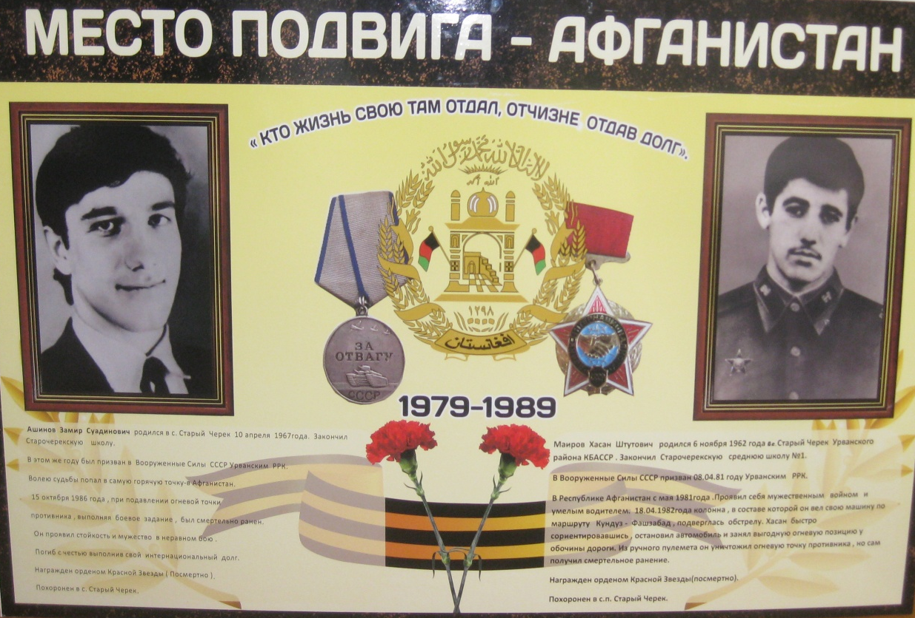

Урок Памяти
«Место подвига – Афганистан».
«Кто жизнь свою там отдал,
Отчизне, отдав долг».

Цель: ознакомление учащихся с причиной ввода советских войск в Афганистан; определение исторического значения афганской войны.
Задачи: расширение кругозора учащихся, воспитание чувства долга, ответственности, самопожертвования, патриотизма; духовное обогащение поэтическим и песенным наследием воинов-интернационалистов.
Оборудование: записи песен афганского цикла, компьютерная презентация, интерактивная доска, съемное оформление.
Приглашенные: мамы - Ашинова Замира и Маирова Хасана.
Ожидаемые результаты:
подготовка обучающихся к участию в общественно-политической жизни страны, готовности достойного служения Отечеству;
решение проблемы преемственности поколений;
повышение статуса героико-патриотического воспитания в ОУ.
Ход мероприятия:
1 слайд
Звучит песня об Афганистане
музыка звучит сначала громко, потом фоном.
Слайды перемещаются медленно.
2 слайд
Учитель: Без прошлого нет будущего. На каждое поколение выпадает своё испытание. Вот и на поколение 60-х досталось своё лихолетье. Афганская война … многое в ней неясно, но участвовать в ней, воевать пришлось таким - же молодым ребятам как вы , чуть постарше вас. Героями не рождаются и к подвигу не готовятся. Наш сегодняшний «Урок Памяти» подтверждение этому.
Ашинова Карина: Сегодня мы чествуем тех, кто отстаивал честь, достоинство и свободу братской республики. 27 лет назад закончилась десятилетняя война в Афганистане. В учебниках истории еще не описаны эти события, хотя они сыграли существенную роль в истории нашей Родины. А знание истории необходимо, так как тот, кто не знает прошлого, осужден на повторение пройденных человечеством ошибок. Каждое время рождает своих героев. Но ратный подвиг во все времена стоял на высоком нравственном пьедестале, венчая собой лучшие качества человека-гражданина, патриота- интернационалиста.

3 слайд

Камила: Уходили парни из Афгана,
Через перевалы и Саланг…
Уходили парни утром ранним ,
А в мечети голосил мулла.
И была молитва, как спасение, Что парней убережет аллах …
Не забыть февраль и воскресение,
Радость и улыбки на устах.
4 слайд
Замир: «Афганистан – незаживающая рана»… Все, кто хоть как-то соприкоснулся с событиями той войны, будут чувствовать боль и через 20, и через 30 лет, и еще через много-много лет…
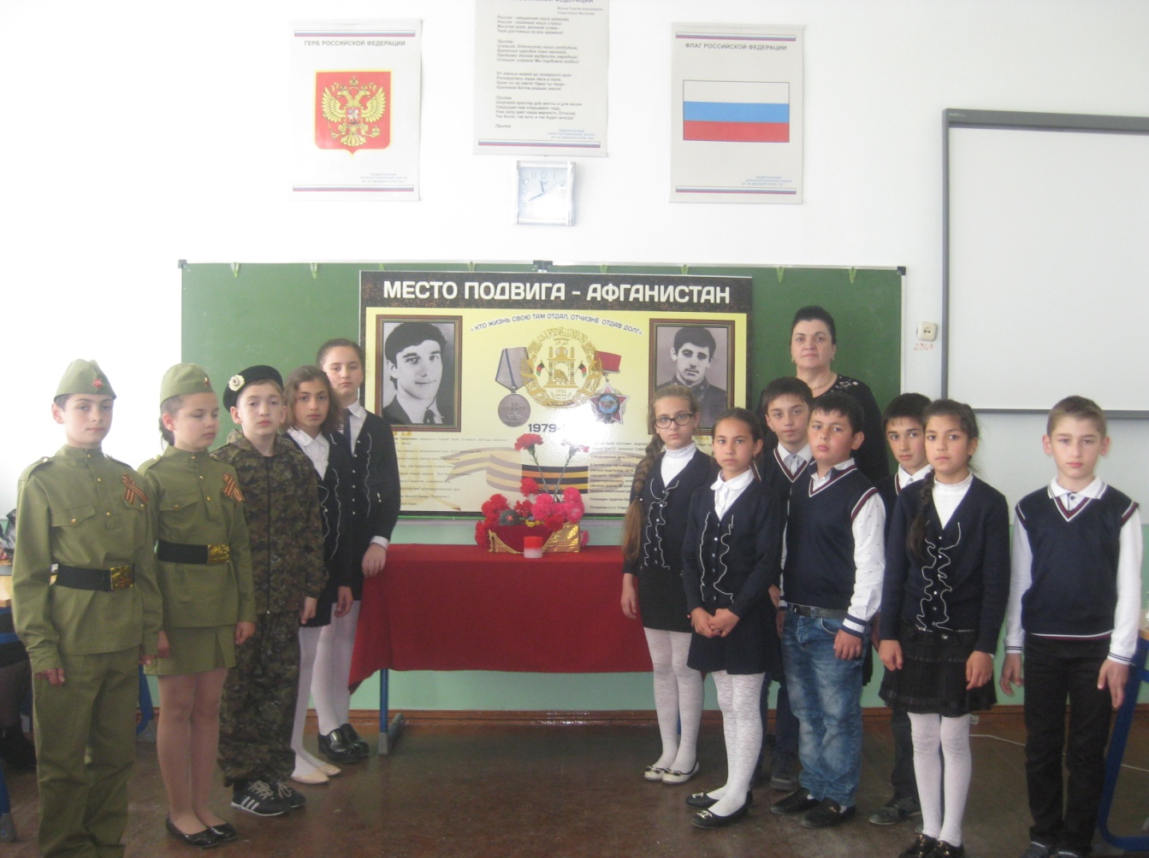

Сатаней: Потому что любая война – это катастрофа для всего человечества, потому что она пренебрегает наибольшей ценностью на земле – человеческой жизнью.
5 слайд
Динора: Десять страшных лет продолжалась война в Афганистане, когда-то это называлось «выполнением интернационального долга». С чего все началось? В апреле 1978 года в Афганистане произошла Апрельская революция. В нашей стране не каждый обратил внимание на это событие. Ведь двадцатое столетие было богато на революционные потрясения. Но в скором времени Афганистан стал реальным фактом биографии миллионов советских граждан.
6 слайд
Джарий - Хан: В конце декабря 1979 года советские воздушно-десантные войска по распоряжению Москвы взяли под контроль важнейшие стратегические пункты в Афганистане. Три бронетанковых дивизии Советской Армии начали марш в направлении Герата, Мазере - Шарифа и Кабула. Вскоре столица страны Кабул была взята.
Диана С : В конфликт было втянуто много стран. Он начал перерастать в продолжительную войну. Эта война сделала знакомыми для нас названия населенных пунктов чужой страны: Баграм, Шиндант, Кабул, Кандагар, Герат, Саланг… Вы слышите, как они звучат как выстрелы.
7 слайд
Саид - Война в Афганистане.
Война в Афганистане.
И люди погибают,
Хотят солдаты к маме,
Но их не забирают.
Война в Афганистане,

Взрываются снаряды,
И все болит, ты ранен,
И никого нет рядом.
Лишь ты один остался,
Пылинки на ресницах,
Ты доблестно сражался,
Да, тяжко было биться.
Глаза ты открываешь:
Рассвет перед тобою.

Его один встречаешь,
Бесилен после боя.
За что такое горе,
За что мы умираем,
Мечтал о черном море,
Сейчас мечты о рае.
« Люблю тебя , родная …»
хочу сказать я маме.
Прости, я умираю,
Война в Афганистане.
8 слайд
Алина: С 25 декабря 1979 года по 15 февраля 1989 года в Афганистане побывало 620 тысяч советских солдат, офицеров, генералов, которые исполняли интернациональный долг, оказывали помощь братскому народу. За это время погибли, умерли от ран, несчастных случаев, исчезли бесследно, не возвратились из плена 14453 человека, 35 тысяч получили ранение. Немало воды утекло с того времени. Потихоньку зажили раны, возмужали, стали мудрее, состарились солдаты и офицеры. Но только память о далёкой Афганской войне жива, и стереть события той войны не смогут ни годы, ни расстоянья.
9 слайд
Снежана: «Как долго будут еще сотрясать нашу землю невидимые толчки горя, боли и слез? Как долго еще будут болеть раны, нанесенные войной в Афганистане, стоном врываясь в сердце каждого, кто любит свою родную землю, свой дом?» - такими словами начинается роман «В тени «Черного тюльпана», написанный Татьяной Ивницкой. Это роман о тех, кто вернулся из Афгана, и о тех, кто никогда не придет. «Не писать – не могу: нет ни сил, ни желания молчать» - это слова автора. Всем воинам, которые отдали свои жизни, выполняя воинский и интернациональный долг, посвящаются эти строки:

10 слайд
Жираслан- Вы смотрите с улыбкой на меня
Сквозь мраморные плиты обелисков.
Со мною незнакомые друзья,
Все те, кого я знал не очень близко.

11 слайд
Марианна - Все те, кто за тебя и за меня
На камнях воевал Афганистана
И, жизни драгоценной не щадя,
Домой вернулся на борту «Тюльпана».
Артур - Вас часто навещают матери,
Цветы живые вам приносят дети.
Не уж то ваша смерть была зазря,
И кто пред богом за нее в ответе?

Диана К - Стою в раздумье молча средь могил,
Где спят «афганцы» - братья боевые,
Кто умер с честью, так же как и жил,
Мне смотрят в душу словно бы живые.
12 слайд
Рустам - Война есть война – страшная и неприятная штука. Мы не сгущаем краски. Так оно и было на самом деле. Оставаться людьми в таких нечеловеческих условиях помогало то, что солдат в армии всегда учили преодолевать трудности, что они должны победить сами себя, что они должны стать лучше и сильнее, чем природа и обстоятельства. Им говорил, что они самые лучшие, что они могут выполнить самую трудную задачу, но обязательно должны остаться в живых. В Афганистане, честно выполняя свой долг, воевали воины многих национальностей, они вместе делили и горе утрат и радости боевых удач. Они знали, что совместными усилиями надо сделать все для того, чтобы из Афганистана к нам шли мир и спокойствие, чтобы нерешенность афганской проблемы не обернулась для наших народов новой бедой.
Семенов Р - Метеорит живет мгновенье,
Сгорая в дымной синеве.
Его отвесное паденье
Сквозь смерть направлено к земле…

Марианна- И я готов, летя сквозь годы
Метеоритом в синей мгле,
Сгореть, сжигая все невзгоды,
Во имя жизни на земле.
13 слайд

Зита Мухамедовна:
Афганская и Чеченские войны еще долго будут напоминать о себе, пока живы матери, отцы, потерявшие сыновей. Она будет жить в памяти детей, которые выросли без отцов. Многие из них совсем не знали тепла отцовских рук, другие же всю жизнь будут хранить хрупкие детские воспоминания о них.
Человеческая память недолговечна, а неумолимое время стирает с земли следы той далекой войны . Войны, в которой десятки тысяч вчерашних мальчишек, вставших в армейский строй после школьной скамьи, стали калеками. Около миллиона советских людей прошло через горнило Афганистана и Чечни . Немало полегло их на той каменистой земле: тысячи погибших и умерших от ран и болезней, сотни пропавших без вести. Много матерей и отцов не дождались своих сыновей, и не сказали они "Мама, я жив...". Им было по 18-20 лет. Сегодня им бы выращивать хлеб, строить дома, учиться, но этого не суждено было увидеть. Нам дорога память о них. Эти парни выполнили свой долг. За нами, живыми, - долг памяти о тех, кто вернулся в "черном тюльпане", чтобы лечь навечно на сельском погосте. Долг сострадания и помощи перед их матерями, родителями. Долг помощи тем, у кого изранены тело и душа. Будем помнить об этом. У каждого своя пора, свой черед, когда вчерашний мальчишка становится мужчиной. Вот и эти ребята, о которых вспоми- наем родились кто весной , кто осенью, кто зимой. Родились для мироной счастливой жизни. Они не были предводителями в мальчишеских играх и набегах, не были дерзкими. А ведь часто думают, что именно из таких и вырастают герои. Но была в этих парнях честность, надежность и уже подспудно зрела, копилась в них та внутренняя сила, которую потом будут отмечать все, вспоминающие этих ребят. Место подвига Замира и Хасана – Афганистан, Альберта – Чечня и несколько позднее, но всех их объединяет то, что они думали не о себе, они думали о своих друзьях, о своей семье, о долге перед Родиной.
1800 жителей КБР, участвовали в афганских событиях.
55 граждан республики к сожалению не вернулись с Афганской войны .
19 парней из нашего села воевали в Афганистане. Ашинов Замир и Маиров Хасан погибли.
14-19 слайды
ИВАНОВА ДИАНА -
Ашинов Замир Суадинович родился в с.п. Старый Черек 10 апреля 1967года.
Закончил Старочерекскую школу.
В этом же году был призван в Вооруженные Силы СССР
Волею судьбы попал в самую горячую точку - в Афганистан.
15 октября 1986 года , при подавлении огневой точки противника , выполняя боевое задание был смертельно ранен.
Он проявил стойкость и мужество в неравном бою .
Погиб с честью выполнив свой интернациональный долг .
Награжден орденом Красной Звезды . Посмертно.
Похоронен в с . Старый Черек.

20-24 слайды
Зита Мухамедовна: Маиров Хасан Штутович родился 6 ноября 1962 года
с.п. Старый Черек Урванского района КБАССР. Закончил Старочерекскую среднюю школу №1. В Вооруженные Силы СССР призван 08.04.81 году Урванским РРК.
В Республике Афганистан с мая 1981года. Проявил себя
мужественным войном и умелым водителем.
18.04.1982года колонна , в составе которой он вел свою машину помаршруту Кундуз - Фашзабад , подверглась обстрелу. Хасан быстро сориентировавшись , остановил автомобиль и занял выгодную огневую позицию у обороны дороги. Из ручного пулемета он уничтожил огневую точку противника , но сам получил смертельное ранение.
Награжден орденом Красной Звезды. Посмертно.
Похоронен в с.п. Старый Черек.
25-27 слайды
Сохова Диана: Альберт Анатольевич Халишхов родился 02.02. 1974 г.р. Он был единственным сыном своей матери, ее надеждой и опорой. С трех лет Роза Халишхова воспитывала его сама и, конечно же, души в нем не чаяла. В1993 году Альберт ушел в армию. Мать добилась того, чтобы сын служил поближе к дому, и Альберта распределили в военную часть №09332 Майкопа, которая в итоге стала для него роковой. Через полтора года связь с сыном оборвалась. В своем последнем письме Альберт написал, что едет в командировку в Краснодарский край. Пункт своего назначения сын утаил – не знал, что ему предстоит, или не хотел волновать мать... В войсковой части, куда мать ринулась за объяснениями, сказали, что Альберт Халишхов отправлен в составе 131-й Майкопской бригады в Грозный «для наведения конституционного порядка». Зловещий смысл этой казенной форму-лировки Роза Халишхова узнала из новостей: при штурме Грозного в новогоднюю ночь 1995 года 131-я Майкопская бригада была практически полностью уничтожена боевиками.
Зумадин - Всегда мы вспоминаем и поднимаем тост
За то, что мы вернулись, а им не давелось.
Давайте не забудем , кто в тех боях полег,
Кто жизнь свою там отдал, Отчизне, отдав долг.
28 слайд
Мухамед - Родители, мой брат, друзья, невеста!
Простите, что вот здесь себе я выбрал место.
Я вас любил, я жизнь любил,
И не моя вина, что мало жил.
В чужой стране я вас берег
И честно выполнил свой долг.

Кристина - На крыльях памяти - гуси-лебеди
Их сердец частоту несут.
И в их крике, тревожном щебете
Слышно, что не найти им приют.
Ведь от края Вселенной до края –
Скорбь великая жизней оборванных.
И несет на крылах Память стая
Матерей стон, сердец разорванных…
29-30 слайдыУчитель:
Зажгите свечи! Пусть молчат колокола!
Зажгите свечи! Остановите бой часов!
Зажгите свечи! Пусть озарятся их имена 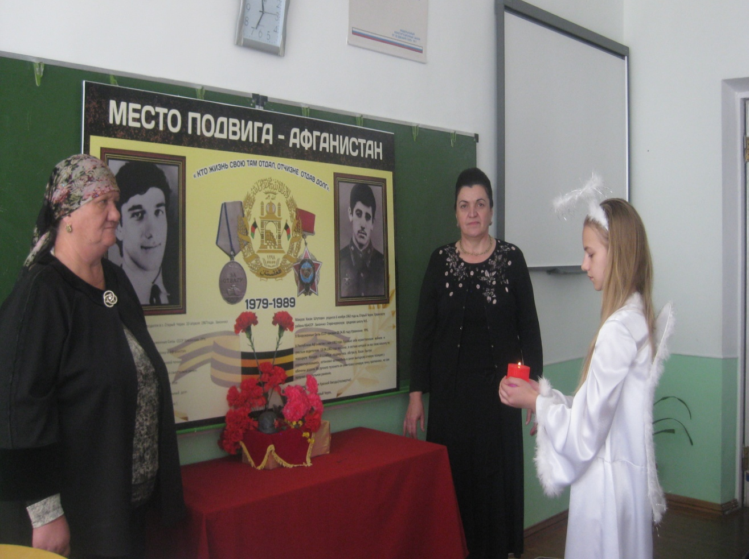

Болью невыплаканной материнской любви,
Болью отцовской скорби,
Болью недолюбивших вдов и невест,
Болью светлой памяти друзей,
Болью тоски детей, не узнавших отцовской ласки
Болью не родившихся детей
Пусть озарятся их имена.
Неугасима память поколений,
И память тех, кого так свято чтим,
Давайте, встанем на мгновенье,
И в скорби постоим и помолчим.
31-32 слайды
Рустам: Пришло время, когда война закончилась. Последний советский солдат оставил землю Афганистана.
Алим - Из земли, изувеченной язвами мин,
Изможденные, злые, как черти,
Ветераны боев возвращаются в мир
На правах победителей смерти.
Милана - И не скажут вам метрики, сколько им лет:
Так случилось – на высях сожженных
Прикоснулись они к вечному миру, где нет
Победителей и побежденных.
Диана Г: Как долго они ждали этого дня! Уже больше никогда не надо будет выводить на конвертах тревожный адрес, надеясь получить ответ. Уже больше не будут убивать на чужой земле наших ребят, а кладбищенскую тишину не будут мучить залпы прощального воинского салюта. Только лишь по ночам еще долго ребята будут видеть эту войну, вновь и вновь терять во сне своих боевых товарищей.
Марианна: Это произошло 15 февраля 1989 года. Сколько бессмысленных смертей, горя. Генерал-полковник Борис Громов, который командовал 40-й армией, утверждал: «Афганская война – это ужасный военно-политический просчет тогдашних хозяев Кремля»

Джарий – Хан: И все-таки никто не умалит героизма наших воинов там, в афганском аду. И никто, и ничто не может быть предано забвению. Чтобы не забыть – надо знать и помнить». Мы не должны допустить исторического беспамятства!»
Диана С :- Пройдут годы. Многое со временем, возможно, забудется. Канут в небытие нынешние дискуссии об «афганцах» и упреки, так больно ранящие их. Останутся стихи и песни, рожденные на войне, рассказывающие о силе духа и мужестве солдат. 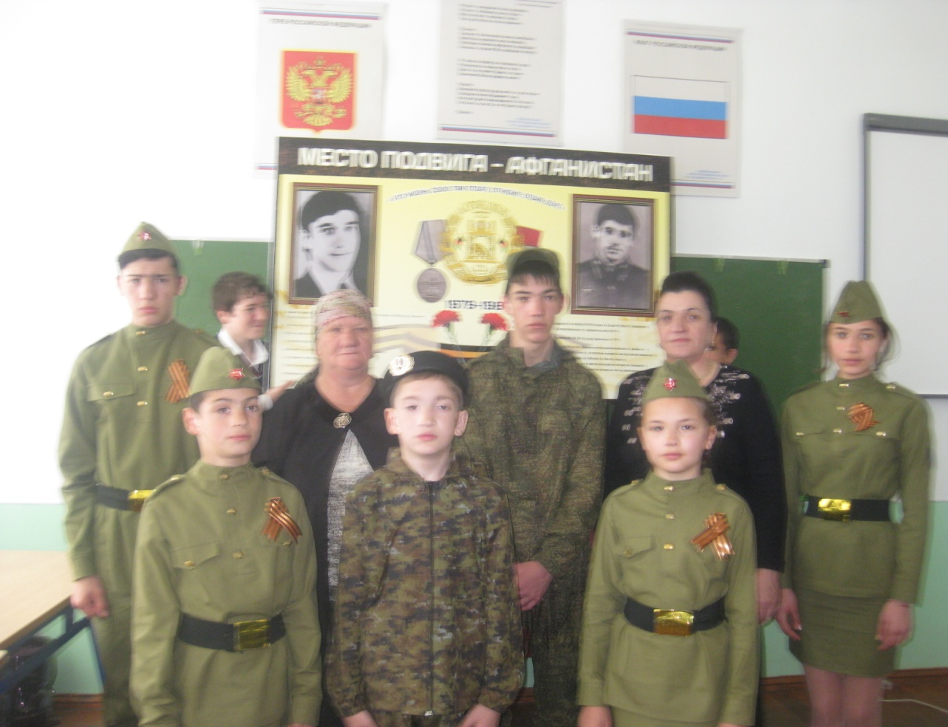

Слайд 33
Песня « Была я маленькой девчонкой в том году, мы провожали брата на афганскую войну…»
Диана И- Скоро весна. И вновь уйдут в армию ребята. Пусть возвращаются они живыми и здоровыми. А мы не должны забывать тех, кто вернулся, или не вернутся уже никогда. И не дай Бог познать нам с вами весь ужас войны. Пусть все живут в мире и согласии!

34-37 слайды
Мухамед и Динора, Андемиркан и Саид , Артур и Даяна.
Война – это гибель всего родного:
кров без людей,
люди без крова.
Война – это черное, гнустное дело:
тело без ног,
ноги без тела.
Война – это тысяч разлук причина:
сын без отца,
отец без сына.
Война – это слезы, зола и стужа:
муж без жены,
жена без мужа.
Война – это тучи пепла и смрада:
стада без лугов,
луга без стада.
Война – это кровь, эпидемия горя,
пороха дым,
селенья в огне…
Вместе - Но вновь разгореться мы ей не дадим – войне !
38-44 слайды
Зита Мухамедовна: Пока существует на Земле злоба, ненависть – будут происходить и войны, которые уносят жизни детей и взрослых.
1: Много на свете важных слов: МАМА, РОДИНА, СЧАСТЬЕ.
2: Но есть на свете самое главное слово – МИР.
3: МИР – это солнце.
4: МИР – это звезды.
5: МИР – это люди.
6: МИР – это дети.
Зита Мухамедовна: МИР – это самое важное слово на свете . МИР нужен ВСЕМ.

Берегите наш мир, берегите , Не калечьте тело Земли, Чистое небо храните От исчадья ада войны
Лариса Антоновна: Завершить наш «Урок Памяти» хотелось бы словами:
Андемиркан: Знай, Родина, верь: если найдётся такая рука,
Чтоб на тебя замахнуться посмела,
Я отсеку её взмахом клинка.
И сердцем своим заслоню тебя смело.
45 слайд
Песня «Аист на крыше» - вместе.


